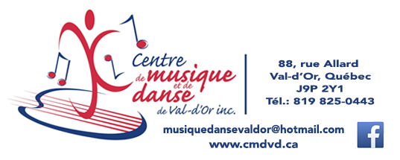
Communiqué pour diffusion immédiate
NOUVEAUTÉ : Cours d’accordéon
Val-d’Or – Le 15 janvier 2019 – Le Centre de musique et de danse de Val-d’Or est heureux de proposer un nouveau cours dès la rentrée 2019 : accordéon.
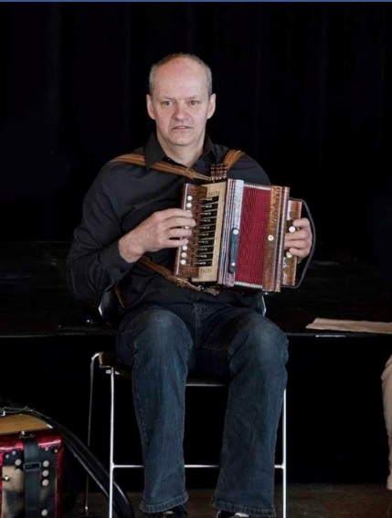
Monsieur Fabien Demers se passionne pour l’accordéon depuis l’âge de 15 ans. Ses inspirations sont les musiciens Denis Côté, Yves Lambert, Sabin Jacques, Gaétan Nolet entre autres. Il a fait partie de plusieurs groupes de musique en Abitibi dont les Gailurons, Nous Autres et Abitibi Pure Laine.

Monsieur Demers offrira des cours d’accordéon dès cet hiver 2019 au Centre de musique et de danse de Val-d’Or.
F. Demers 2018
F. Demers, 2018
Information et inscription: 819-825-0443 ou musiquedansevaldor@hotmail.com

À propos du Centre de musique et de danse de Val-d’Or
Le Centre de musique et de danse de Val-d’Or est un organisme à but non lucratif dont la mission est « d’offrir un programme d’enseignement de qualité, varié et diversifié, adapté à chaque étudiant dans le but de susciter son sens de l’émerveillement, son goût de dépassement dans le plaisir et la rigueur ». Fondé en 1983, le Centre reçoit chaque année quelques 450 élèves de tous âges. Le Centre est une institution importante dans la vie sociale et culturelle de la Ville de Val-d’Or.

Source : Anne-Laure Bourdaleix-Manin, Directrice générale du Centre de musique et de danse de Val-d’Or
819 825-0443
-30-
Merci à nos partenaires
